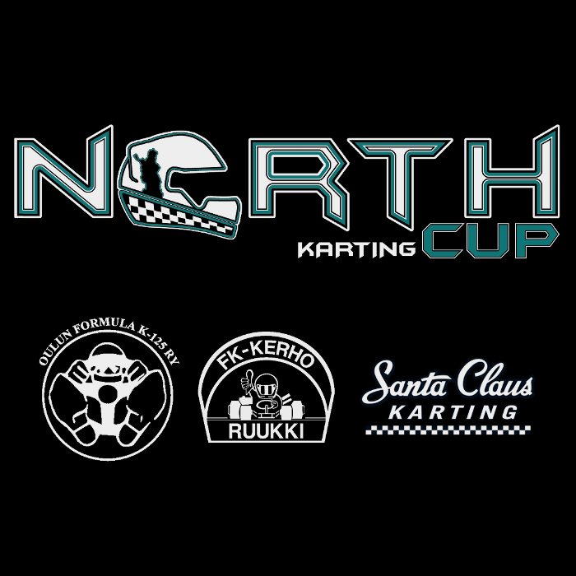

SARJASÄÄNNÖT 2025

ver 1.0

3.10.2025

SISÄLLYS

1 YLEISMÄÄRÄYKSET 3

1.1 Lisenssit 3

1.2 Kilpailijoita, ilmoittajia ja toimitsijoita koskevat määräykset 3

1 NORTH CUP Osakilpailut ja yhteystiedot 5

1.1 Ajettavat junior-kilpailuluokat 5

1.2 Ajettavat harrasteluokat 5

1.2.1 Joukkue 6

1.3 Lisätiedot, tiedotteet, sarjatilanteet 6

1.4 Osakilpailuun ilmoittautuminen ja osallistumismaksu 6

2 KILPAILUN KULKU JA PISTEET 6

2.1 Harjoittelupäivä 6

2.2 Kilpailupäivä 6

2.3 Sarjapisteet 8

1 Ajosäännöt 9

2 Tekniikka ja katsastus 9

2.1 Moottori 9

2.1.1 Junior-luokat 9

2.1.2 Harrasteluokat 9

2.2 Välitykset 10

2.3 Luokkakohtaiset kokonaispainot 10

2.4 Renkaat 11

2.4.1 Junior-luokat 11

2.4.2 Harrasteluokat 11

2.5 Katsastuksessa tarkastettavat varusteet 11

2.6 Kilpailupaikan vaaka 12

2.7 Polttoaine 12

2.8 Sallitut voiteluaineet 12

3 Lippumerkit 12

4 Kypäränormit 14

5 Luokitustodistukset 15

5.1 Junior-luokat 15

6.1 MINI60Cadet tekniset säännöt 16

6.2 MINI60Micro tekniset säännöt 17

# YLEISMÄÄRÄYKSET

Kilpailussa noudatetaan ensisijaisesti näitä sääntöjä, seuraavaksi autourheilun sääntökirjan 2025 määräyksiä ja teknisten sääntöjen osalta AKK:n sääntökirjaa 2025, Rotax -luokkien osalta RMC Finland 2025 sarjasääntöä sekä X30-luokkien osalta Iame series Finland 2025 sarjasääntöä. Sääntöjä voidaan tarvittaessa tarkentaa kilpailukohtaisilla lisämääräyksillä. Kilpailijoiden ja huoltajien on perehdyttävä kerrottuihin sääntöihin perusteellisesti.

## Lisenssit

Sarjaan osallistuvalla kuljettajalla on oltava vähintään joko **karting-peruslisenssi** tai **tutustumislisenssi**. Tutustumislisenssin tarkoitus on nimensä mukaan tutustuttaa kilpailutoimintaan, joten useampia kilpailuita vuoden aikana ajavien suositellaan ehdottomasti hankkimaan vuosilisenssi, koska Karting peruslisenssin vakuutusturva tapaturmien osalta on voimassa myös harjoitellessa. Varmista tutustumislisenssin saatavuus hyvissä ajoin kilpailunjärjestäjältä.

Ensikertalaisen on mahdollista hankkia myös **harrastajavakuutus** joka on AKK:n jäsenseurojen alle 15-vuotiaan jäsenen vakuutus, joilla ei ole kilpailijalisenssiä. Vakuutus on voimassa AKK:n alaisten seurojen järjestämissä harjoituksissa ja harjoituskilpailuissa (tiistaiturnaus tms.) Suomessa. Vakuutuksessa noudatetaan Sporttiturvan vakuutusehtoja.

## Kilpailijoita, ilmoittajia ja toimitsijoita koskevat määräykset

1. Sitoutuu tuntemaan kilpailussa sovellettavat FIA:n kansainväliset säännöt sekä lajin kansallisen säännöstön.
2. Sitoutuu varauksetta alistumaan yllämainittujen sääntöjen määräyksiin ja AKK:n päätöksiin sekä tyytymään niistä aiheutuviin seuraamuksiin. Näiden ehtojen rikkomisesta voi olla seurauksena lisenssin peruuttaminen. AKK ilmoittaa päätöksensä syyt.
3. Osallistuu kilpailuun aina omalla vastuullaan.
4. Sitoutuu noudattamaan Suomen Antidoping-toimikunnan (ADT) doping sääntöjä. Suomen Antidoping-toimikunta vastaa kiellettyjen lääkeaineiden ja menetelmien luettelon ylläpitämisestä, päivitetty luettelo on nähtävissä Antidoping-toimikunnan kotisivuilla [www.antidoping.fi](http://www.antidoping.fi).
5. On velvollinen osallistumaan kilpailun johdon ja liiton määräämiin tarkastuksiin. Alkoholin, huumaavien aineiden tai doping- aineiden vaikutuksen alaisena kilpailuun osallistuminen on rangaistava teko.
6. Sitoutuu noudattamaan reilun pelin periaatetta ja pyrkii kilpailutilanteessa parhaaseen mahdolliseen autourheilu tulokseen.
7. Sitoutuu olemaan lyömättä vetoa itse tai edustajan kautta omasta kilpailutapahtumastaan. Kilpailuun ennakkoilmoittautuneen henkilön katsotaan osallistuneen kilpailuun silloin kun ko. kilpailun kilpailutoimisto aukeaa.
8. Alkoholiraja on 0,0 ‰, joka todetaan puhalluskokeella. Puhalluskokeessa käytetään poliisin käyttämää tai AKK:n hyväksymää laitetta. Puhalluskokeesta kieltäytyminen on este osallistumiselle ja se johtaa samanlaiseen seuraamukseen kuin positiivinen puhallustulos.

# 

# NORTH CUP osakilpailut ja yhteystiedot

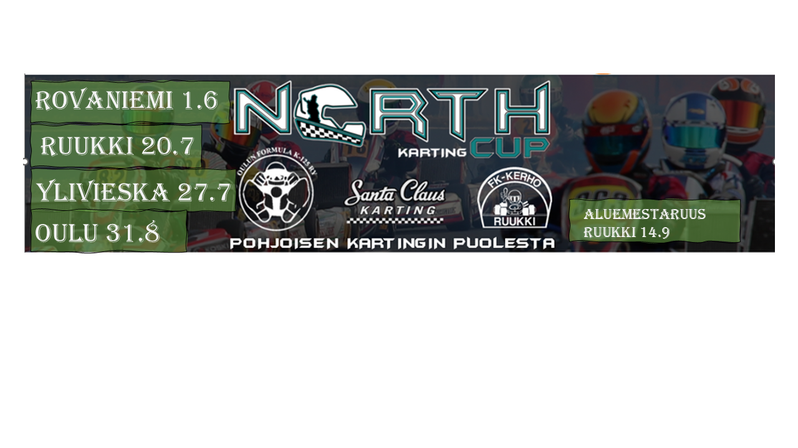

**Kilpailujärjestäjien yhteystiedot:**

**Oulu**: Jari Tauriainen puh. 040-9651329

[jaritapiotauriainen@gmail.com](mailto:jaritapiotauriainen@gmail.com)

**Ruukki**: Reni Mäki-Uuro puh. 040-5430150

[rmakiuuro@gmail.com](mailto:rmakiuuro@gmail.com)

**Rovaniemi**: Reima Kuusisto puh. 040-0664275

[reima.kuusisto@gmail.com](mailto:reima.kuusisto@gmail.com)

**Ylivieska**: Ari Salmela puh. 040-7688351

[ari.salmela@kotinet.com](mailto:reima.kuusisto@gmail.com)

## Ajettavat junior-kilpailuluokat

Cadet, Micro, Raket, Mini60Cadet, Mini60Micro, Mini60, RMC Finland sarjasäännön mukaiset junior-luokat ja Iame series Finland sarjasäännön mukaiset junior-luokat. Ajettavissa luokissa sovelletaan tekniikan osalta AKK:n sääntöjä, RMC Finlandin sääntöjä sekä Iame series Finlandin sääntöjä.

## Ajettavat harrasteluokat

* Fossiili RAKET 120
* 125 Master
  + Master LIGHT
  + Master HEAVY

### Joukkue

Kuljettajan tulee olla vähintään 15 vuotta. Ikää laskettaessa käytetään vuonna 2025 täyttyvää ikää. Joukkue voi koostua osakilpailuissa 1-3 henkilöstä. Joukkue voi osallistua vain joko Master LIGHT tai Master HEAVY luokkaan samassa osakilpailussa. Kuljettaja voi ajaa maksimissaan kahdessa eri joukkueessa saman osakilpailun aikana, riippumatta kilpailuluokista. Luokat eroavat toisistaan vain kokonaispainorajoissa. Luokat ajatetaan lähtökohtaisesti samassa lähdössä.

## Lisätiedot, tiedotteet, sarjatilanteet

**Facebook North Cup**

**https://www.facebook.com/northcup.fi/**

## Osakilpailuun ilmoittautuminen ja osallistumismaksu

Osakilpailuun ilmoittaudutaan **AKK KITI** järjestelmän kautta. Ennakkoilmoittautuminen päättyy KITI järjestelmässä osakilpailua edeltävällä viikolla, **lauantaina klo 23:59**. Osallistumismaksu on sarjan osakilpailuun ennakkoon ilmoittautujille **60€**. Kilpailupaikalla ilmoittautujille **100€**.

# KILPAILUN KULKU JA PISTEET

## Harjoittelupäivä

Lauantaiaamupäivinä tapahtumiin pyritään järjestämään koulutusta junior-kuljettajille. Lauantai-iltapäivällä on vapaata harjoittelua kaikille kuljettajille. Huom! lauantai on vapaa harjoittelupäivä, jolloin kilpailun osallistumismaksu ei sisällä lauantain harjoittelupäivää. Järjestävä seura voi halutessaan periä kohtuullisen ratamaksun.

**Ylivieskan NorthCup** kilpailussa vapaa harjoittelu tapahtuu perjantaina (FlyingFinn Junior Cup kilpailut lauantaina).

## Kilpailupäivä

Sarjan osakilpailut ajetaan sunnuntaina. Järjestävällä seuralla on mahdollisuus muuttaa kilpailupäivää ainoastaan erikoistilanteissa ja tästä on tiedotettava hyvissä ajoin ennen kilpailua.

**KILPAILUFORMAATTI PIENET LUOKAT**

**(CADET, MICRO, RAKET, Mini60Cadet, Mini60Micro, MINI60, Rotax Micro Max, Rotax Mini Max, X30Micro):**

**Ensimmäinen osio**:

* Aika-ajo 8 min, yksi (1) alkuerä sekä yksi (1) finaali. Finaaliin lähdetään alkuerän maaliintulojärjestyksessä.

**Toinen osio**:

* Kilpailulähdöt ajetaan englantilaisella lähtötavalla, jossa lähtöpaikat määräytyvät arvonnan mukaisesti siten, että kolmen kilpailulähdön lähtöruutujen yhteenlaskettu summa on kaikilla mahdollisimman yhtä suuri. Yhdessä osakilpailussa ajetaan kolme (3) erillistä lähtöä, joissa kussakin jaetaan pisteet taulukon 1 mukaisesti.

|  |  |  |  |  |  |
| --- | --- | --- | --- | --- | --- |
| **1.** | **2.** | **3.** | **4.** | **5.** | **…** |
| **0** | **2** | **3** | **4** | **5** | **…** |

Taulukko 1.

Yhden osakilpailun kolmen lähdön yhteistulosten perusteella ratkaistaan osakilpailun voittaja. Osakilpailun voittaja on se, jolla on vähiten kerättyjä pisteitä. Tasapisteissä ratkaisee seuraavasti 1. tilat, 2. tilat, 3. tilat, jne. Jos sijoitukset ovat samat, ratkaisee ensimmäisen lähdön sijoitus. Osakilpailujen pisteet jaetaan taulukon 2 mukaisesti.

|  |  |  |  |  |  |  |  |  |  |  |  |  |  |  |
| --- | --- | --- | --- | --- | --- | --- | --- | --- | --- | --- | --- | --- | --- | --- |
| **1.** | **2.** | **3.** | **4.** | **5.** | **6.** | **7.** | **8.** | **9.** | **10.** | **11.** | **12.** | **13.** | **14.** | **…** |
| **50** | **45** | **40** | **38** | **36** | **34** | **33** | **32** | **31** | **30** | **29** | **28** | **27** | **26** | **…** |

Taulukko 2.

Sarjapisteisiin lasketaan ensimmäisen osion finaalin pisteet sekä toisen osion kolmen lähdön yhteistulosten perusteella saatu sijoitus. Molempien osioiden pisteet jaetaan taulukon 2 mukaisesti. Mikäli kuljettajat päätyvät tasapisteisiin sijoitus kilpailussa määräytyy aika-ajon tulosten perusteella. Sarjapisteisiin tulee kuitenkin molempien osalta samat pisteet.

**KILPAILUFORMAATTI ISOT LUOKAT:**

* Aika-ajo 8 min, yksi (1) alkuerä sekä kaksi (2) finaalia.

Ensimmäiseen Finaaliin (1) lähdetään alkuerän maaliintulojärjestyksessä.

Toiseen finaaliin (2) lähdetään alkuerän sekä ensimmäisen (1) finaalin pisteiden perusteella taulukon 1 mukaisesti.

Kilpailun kierrosmäärät isommat kuin pienissä luokissa.

|  |  |  |  |  |  |
| --- | --- | --- | --- | --- | --- |
| **1.** | **2.** | **3.** | **4.** | **5.** | **…** |
| **0** | **2** | **3** | **4** | **5** | **…** |

Taulukko 1.

Osakilpailujen pisteet jaetaan taulukon 2 mukaisesti.

|  |  |  |  |  |  |  |  |  |  |  |  |  |  |  |
| --- | --- | --- | --- | --- | --- | --- | --- | --- | --- | --- | --- | --- | --- | --- |
| **1.** | **2.** | **3.** | **4.** | **5.** | **6.** | **7.** | **8.** | **9.** | **10.** | **11.** | **12.** | **13.** | **14.** | **…** |
| **50** | **45** | **40** | **38** | **36** | **34** | **33** | **32** | **31** | **30** | **29** | **28** | **27** | **26** | **…** |

Taulukko 2.

Sarjapisteisiin lasketaan ensimmäisen sekä toisen finaalin pisteet. Molempien finaalien pisteet jaetaan taulukon 2 mukaisesti. Mikäli kuljettajat päätyvät tasapisteisiin, sijoitus kilpailussa määräytyy aika-ajon tulosten perusteella. Sarjapisteisiin tulee kuitenkin molempien osalta samat pisteet.

**PALKINNOT:**

Cadet luokassa palkitaan kaikki, muissa luokissa kuusi parhaiten sijoittunutta (poislukien aikuisharraste-luokat, joissa palkitaan kolme parasta kuljettajaa). Kilpailun järjestäjä voi halutessaan antaa useammallekin kuljettajalle palkinnot.

## Sarjapisteet

Finaaleita yhteensä 8. **Loppupisteisiin** lasketaan seitsemän **(7)** parhaan finaalin tulokset. Sarjapisteet jaetaan oletusarvoisesti kaikille Alueen 1 kuljettajille, jotka kilpailuun osallistuvat, näin ollen Alueen 1 kuljettajien ei tarvitse erikseen ennakkoilmoittautua North Cup aluesarjaan. *Muiden alueiden kuljettajat voivat ajaa NorthCup aluesarjan pisteistä mikäli ilmoittavat siitä kilpailun järjestäjälle kilpailuun ilmoittautumisen yhteydessä.*

MINI60Cadet sekä Raket Cadet luokat ajavat samoista sarjapisteistä. MINI60Micro sekä Raket Micro luokat ajavat samoista sarjapisteistä.

Luokkien pistelaskut ratkaistaan tasatilanteissa seuraavasti:

* Tasapisteissä ratkaisee ensin se, kuka kuljettajista on ajanut täyden kilpailusarjan
* Seuraavaksi ratkaisevat parhaat sijoitukset pistelaskussa huomioitavissa kilpailuissa
* Mikäli pisteet ovat vieläkin tasan, määrittää ratkaisun se kumpi kuljettajista on ajanut enemmän mestaruussarjan kilpailuja
* Mikäli tilanne on edelleen tasan, ratkaisee kuljettajien paremmuuden sen kisan sijoitus, jossa on ollut eniten osanottajia
* Mikäli tilanne on edelleen tasan, sijoitus jaetaan

# Ajosäännöt

Kilpailuissa noudatetaan ajosääntöjä AKK:n sääntökirjan mukaisesti. Rikkeet ja rangaistukset arvioi kilpailunjohtaja yhdessä ajotapatarkkailijoineen.

# Tekniikka ja katsastus

**Luokkakohtaiset tekniikkasäännöt ja katsastus karting sääntökirjan 2025 mukaisesti.**

## Moottori

### Junior-luokat

* **Cadet, Micro, Raket, Mini60** luokissa AKK:n mukaiset moottorisäännöt ja luokitustodistukset.
* **Mini60Cadet, Mini60Micro** luokissa AKK:n mukaiset Mini60 moottorisäännöt ja luokitustodistukset sekä NorthCup sarjasäännönmukaiset tekniset säännöt.
* **Rotax** luokissa omien sarjasääntöjen mukaiset moottorit, sallitaan myös vanhojen luokituksien mukaiset osat.
* **X30** luokissa omien sarjasääntöjen mukaiset moottorit.

### Harrasteluokat

**Fossiili** Kilpailussa saa käyttää kahta moottoria, katsastuskorttiin on merkattava käytettävät moottorit.

**125 Master** Kilpailussa saa käyttää kahta moottoria, katsastuskorttiin on merkattava käytettävät moottorit. **Rotax** luokassa sallitaan myös vanhojen luokituksien mukaiset osat.

## Välitykset

Välitykset vapaa, pois lukien Cadet-luokka sekä Mini60Cadet-luokka.

## Luokkakohtaiset kokonaispainot

|  |  |
| --- | --- |
| **Luokka** | **Kg** |
| Cadet | **AKK sääntökirjan mukaan** |
| Mini60Cadet | **Sama kuin Cadet luokassa** |
| Micro | **AKK sääntökirjan mukaan** |
| Mini60Micro | **Sama kuin Micro luokassa** |
| Mini60 | **AKK sääntökirjan mukaan** |
| Raket | **AKK sääntökirjan mukaan** |
| Rotax Micro max | **RMC sarjasäännön mukaan** |
| Rotax Mini max | **RMC sarjasäännön mukaan** |
| Rotax Junior max | **RMC sarjasäännön mukaan** |
| X30 Junior | **X30 sarjasäännön mukaan** |
| X30 Senior | **X30 sarjasäännön mukaan** |

|  |  |  |
| --- | --- | --- |
| **Luokka** | **Moottori** | **Kg** |
| **Fossiili** | Raket 120 | **160** |
|  |  |  |
| **125 Master** |  |  |
| LIGHT | IAME x30 125cc RL Tag | **164** |
| **HEAVY** | IAME x30 125cc RL Tag | **174** |
| LIGHT | Rotax max FR 125 | **162** |
| **HEAVY** | Rotax max FR 125 | **172** |

## Renkaat

Osakilpailussa saa käyttää renkaita yhtä (1) kuivankelin rengassarjaa ja yhtä (1) sadekelin rengassarjaa. Osakilpailun rengassarja merkataan aika-ajosuorituksen jälkeen, jolla pitää ajaa ko. osakilpailu. Muuttuneissa sääolosuhteissa sade/kuiva-rengas merkataan ensimmäisen käytön jälkeen.

### Junior-luokat

**Cadet / Mini60Cadet / Micro / Mini60Micro / Raket / Mini60**

* Kuiva: Levanto KRT Mini
* Sade: Levanto MRT Wet Mini

**Rotax (Micro Max, Mini Max, Jun)** luokat: RMC Finland sarjasäännön mukaisesti

**X30** luokat: Iame series Finland sarjasäännön mukaisesti

### Harrasteluokat

**Fossiili**

* Kuiva: Komet K3H
* Sade: Komet K1W

Kuivan kelin takavanteen leveys tulee olla vähintään 210mm. Fossiilisarjassa ei vaadita vanteissa renkaan lukitusruuveja.

**125 Master LIGHT & HEAVY**

* Kuiva: Komet K3H
* Sade: Komet K1W

## Katsastuksessa tarkastettavat varusteet

* Ajovarusteet (HOX! Kypäränormit AKK sääntökirjan mukaan)
* Kartin yleinen kunto ja sääntöjenmukaisuus
* Jarrut, niiden kunto ja säätö, sekä polkimet
* Ohjaus ja hallintolaitteet
* Polttoainesäiliö
* Kilpailunumerot
* Lisäpainot ja niiden kiinnitys

## Kilpailupaikan vaaka

Kilpailupaikan vaaka tarkastetaan kilpailupäivän aamuna tarkastuspainoilla.

## Polttoaine

AKK Sääntökirjan mukaisesti.

## Sallitut voiteluaineet

Voiteluaineina voimassa olevat CIK-FIA hyväksymät sekä kansallisesti AKK hyväksymät voiteluaineet.

# Lippumerkit

 • Kansallislippu tai sinivalkoinen lippu: Kilpailun tai aika-ajon lähtölippu.

 • Punainen lippu (heiluva): Kilpailun johtajan sekä ratavalvontapisteiden käytössä. Kilpailun keskeyttäminen, täydellinen ja ehdoton pysähtyminen turvallisesti kilpailun johdon osoittamaan paikkaan.

 • Mustavalkoinen ruutulippu (heiluva): Kilpailun päättyminen.

 • Musta lippu ja numero (liikkumaton): Ohjaajan täytyy välittömästi ajaa ratavarikolle ja ilmoittautua kilpailun johtajalle, joka ratkaisee, saako ohjaaja jatkaa kilpailua.

 • Musta lippu, jossa oranssi ympyrä ja numero (liikkumaton): Näytetään kuljettajalle, jonka kartissa on tekninen vika. Kuljettajan täytyy heti seuraavalla kierroksella poistua ratavarikolle. Ohjaaja saa mahdollisesti jatkaa korjauksen jälkeen.

 • Mustasta ja valkoisesta kolmiosta muodostuva lippu ja numero (liikkumaton): Viimeinen varoitus ennen epäurheilijamaisesta käytöksestä johtuvaa hylkäämistä.

 • Sininen lippu jossa punainen vinoristi ja (liikkumaton): Näytetään ohjaajalle, joka on juuri ohitettu tai tullaan kohta ohittamaan kierroksella. Ohjaajan on lakattava ajamasta kilpaa, siirryttävä pois ajolinjalta ja ajettava varikolle.

 • Sininen lippu: Näytetään ohjaajalle, jota ollaan ohittamassa kierroksella. Liikkumaton sininen lippu: sinut ohitetaan kierroksella, säilytä ajolinjasi. Liikkuva sininen lippu: yksi tai useampi kilpailija haluaa ohittaa sinut, päästä heidät ohi.

 • Vihreä lippu (heiluva): Rata selvä. Voidaan tarvittaessa käyttää myös kilpailun johtajan toimesta lähettämiseen lämmittelykierrokselle tai harjoitusajoon.

 • Kelta/punainen lippu: Rata liukas tai radalla liukas kohta esim. öljyn tai veden takia.

# Kypäränormit

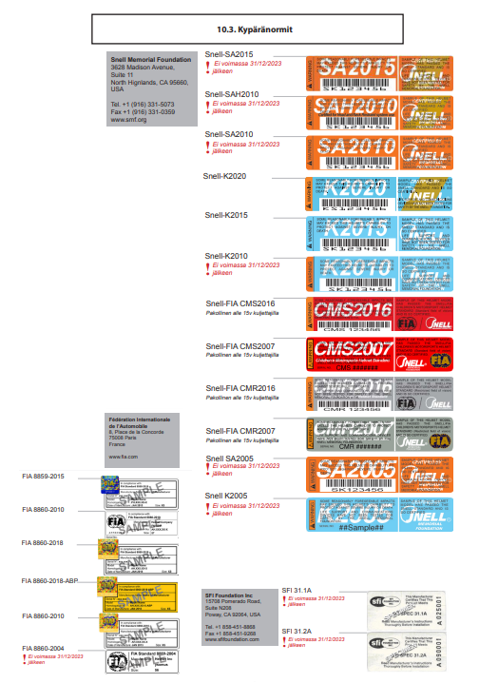

# Luokitustodistukset

## Junior-luokat

<http://www.autourheilu.fi/lajit/karting/luokitustodistukset/>

1. Alueen 1 (+ YVK) seurat ovat hankkineet MINI60 moottoreita sekä niihin tarvittavat muunnososat, jolloin noista rakennetaan MINI60Cadet sekä MINI60Micro moottoreita. Alueen 1 seuroilta voi vuokrata kyseisiä moottoreita kilpailijoille, jotka päättävät kokeilla tätä luokkaa. Moottorit vuokrataan ilmoittautumisjärjestyksessä, kilpailukohtaisesti. Moottorit arvotaan kilpailunjärjestäjän toimesta. Omilla moottoreilla ajaminen on täysin mahdollista, jopa suotavaa. MINI60Cadet luokka ajaa samassa lähdössä kuin Raket Cadet luokka. MINI60Micro ajaa samassa lähdössä kuin Raket Micro luokka. Alueen 1 Seurojen edustajilta saa tietoa tarvittavista muunnosista sekä mistä niitä voi ostaa.

## MINI60Cadet tekniset säännöt

|  |
| --- |
| **CADET** |
| Välitys 10/84, Takarenkaan kehä max. 845mm. |
| Paino 88kg |
| Palotila, imu, pako, huuhtelu asteet CIK sääntö |
| CDI box 11000 RPM (sininen) (*2010-2019 luokituskausien moottorit)*  Sytytyspuola 11000RPM (*2020 -> luokituskausien moottorit)* |
| Kaasutin PHBN 14, Suuttimet vapaa |
| Imukuristimen sisähalkaisija max. 10mm |
| Sallitaan käytettäväksi moottorin omien kytkinkellojen lisäksi LKE, MINI60 IAME, IAME X30 kytkinkelloja, joissa irrotettava hammasratas. Kytkinkellon maksimi sisähalkaisijaa ei saa ylittää! |

## MINI60Micro tekniset säännöt

|  |
| --- |
| **MICRO** |
| Paino 105kg |
| Palotila, imu, pako, huuhtelu asteet CIK sääntö |
| CDI box 11000 RPM (sininen) (*2010-2019 luokituskausien moottorit)*  Sytytyspuola 11000RPM (*2020 -> luokituskausien moottorit)* |
| Kaasutin PHBN 14, Suuttimet vapaa |
| Sallitaan käytettäväksi moottorin omien kytkinkellojen lisäksi LKE, MINI60 IAME, IAME X30 kytkinkelloja, joissa irrotettava hammasratas. Kytkinkellon maksimi sisähalkaisijaa ei saa ylittää! |